青年群体社会流动预期的影响因素与变迁
——基于机器学习特征重要性的归纳

赵娄越（南京大学社会学院社会学专业，硕士研究生，243742537@qq.com，18061231632）
叶茂鑫（东南大学人文学院社会学系，副教授，ye_maoxin@seu.edu.cn，18111239705 ）

摘要：社会流动预期对个体发展以及社会稳定都有着重要的影响。在培养青年群体奋斗观念，推动共同富裕的背景下，研究青年群体社会流动预期的影响因素及其变迁有重要意义。以往研究存在如下不足：多将社会流动预期作为自变量，缺乏对其形成机制的专门探讨；现有理论多关注宏观因素，忽视中微观层面的复杂关系模式；研究方法以演绎范式和广义线性模型为主，可能遗漏重要变量和复杂关系；多基于单一时点数据，缺乏历时性变迁分析。
针对上述问题，本研究基于2010-2021年中国综合社会调查（CGSS）五期混合截面数据，采用机器学习算法与传统logistic回归相结合的方法。通过SHAP值解释、交互效应检测等技术，系统挖掘影响青年（18至45岁）向上流动预期的关键因素及其动态变迁。研究突破传统演绎范式的限制：一方面利用机器学习从142个特征中归纳潜在模式，另一方面通过统计模型验证发现，实现“科学环”的完整闭环。
本研究重点关注了以往研究忽视的影响因素和关系模式，主要包括：（1）​​年龄分层效应​​：年龄增长显著削弱向上流动预期，但向上流动感知能缓解这一消极作用；（2）​​流动感知的双重机制​​：向上流动通过自我效能提升产生激励；向下流动则通过相对剥夺触发控制补偿（隧道效应），共同构成“激励-补偿”模式；（3）​​住房的双重属性​​：住房面积与流动预期呈倒U型关系，体现其“功能性”与“资产性”的此消彼长，80平米以下时，青年群体产生向上流动的可能性随住房面积的增加而增加，超过100平米后，资产属（地位满足或房贷压力）使预期下降，这一发现补充了社会分层视角中对住房“功能性”的忽视；（4）​​传统养老观念的压力-动力转化​​：主张“子女养老”的青年因代际责任内化而更可能产生向上流动预期这，印证了费孝通提出的“反馈模式”——传统责任观通过代际压力转化为奋斗动力，且这一效应对男性青年的影响更为显著，与准老年人研究中的“压力-反馈”机制呼应，显示家庭伦理在现代化进程中仍具能动性。此外，历时性分析表明，在现代性的进程中，流动感知的影响力显著增强。
最后，上述发现揭示了社会流动预期兼具“希望流动”与“能够流动”的双重内涵，为理解主观不平等提供了新视角。
关键词​​：社会流动预期 青年群体 机器学习 住房双重属性 非线性

一、引言
2019年4月30日，习近平总书记在纪念五四运动100周年大会上的讲话中指出：“奋斗是青春最亮丽的底色。”（习近平，2019）青年群体的社会信心直接关系国家发展的精神支撑。然而，“躺平”现象的流行反映了部分青年在竞争压力下的消极心态（吴瑛、孙蔚航，2024）。
对此，社会流动提供了一条社会学思路。社会流动指的是人们社会地位的变化，关乎到人们对社会资源的获得与占有（李路路，2019：12-16）。而对未来社会流动的预期则是一种具有前瞻性的力量（魏万青，2024）。这种力量在青年群体中尤为凸显，关乎其对未来生活的“盼头”与具体行动（廉思等，2022），是培养青年群体奋斗观念的重要切入点（张跃、王俊秀，2024）。
青年群体的社会流动预期随着我国社会经济发展呈现出新的变化。在中国特色社会主义新时代，共同富裕背景下的不平等研究要求我国学者对这些新的现象提供社会学智慧（李路路，2024）。中国社会的不平等在转型期急速扩大，人们对社会不平等的感知却没有明显加剧（怀默霆，2009），一个解释便是普遍的经济增长提升了人们的社会流动感知和预期（Du et al.，2021）。
关于社会流动预期的相关研究，大多将其为自变量进行分析。现有研究广泛探讨了社会流动预期与心理健康、获得感、幸福感、公平感、政治态度等主观因素的关系，并分析了其对教育、工作、生育和消费等行为的影响（穆怀中、范洪敏，2015；陈卫民、李晓晴，2021；冯霞、苏振华，2021；陈丽君等，2022；孟利艳、张怡清，2024； Benabou & Ok，2001；Day & Fiske，2017；Matamoros-Lima et al.，2023）。社会流动预期不仅关乎个人心理健康与人生轨迹，也与社会稳定紧密相关。然而，与上述研究对这一变量重要性的强调形成鲜明对比的是，关注其影响因素以及变化模式的研究相对较少，而关注青年群体社会流动预期的影响因素以及变化模式的研究则更少（吴炜，2016）。在目前有关社会流动预期的成熟理论中，主要关注宏观社会背景（如机会不平等、文化叙事）的影响。随着社会的发展，青年群体社会流动预期的影响因素日趋复杂（张跃、王俊秀，2024），仅从宏观层面进行分析远不能完全解释其成因，需要更深一步从中观和微观的角度进行探索。
此外，目前主流的社会学研究多采用演绎范式，往往基于已有的理论框架或经验结论，再通操作化以及统计模型进行验证，以实现对现实问题的回答和社会理论的发展。 但是，传统统计模型在数据分布上的假定也使其难以发觉变量间的复杂关系，从而难以发现社会模式的新变化、新特点。对此，机器学习算法及能够自动处理高维数据、捕捉特征见复杂交互作用并通过归纳法发现新兴模式，以实现经验和理论的突破。
综上，本研究拟借助机器学习这一数据分析工具，突破传统定量方法在演绎范式和数据分布上的限制，对2010年至2021年CGSS数据中影响青年群体的潜在因素进行归纳和挖掘，在此基础上结合传统模型的解释功能对相关结论进行验证，以实现对我国青年群体社会流动预期的影响因素及其变迁模式的综合性分析，并对培养青年群体奋斗观念以及充实社会信心提供相关建议。

二、文献综述
大量研究指出，社会流动预期以及与之相关的社会流动感知在许多议题中都扮演者重要角色。相较之下，有关社会流动预期成因的研究则较少，有必要梳理已经形成的有关社会流动预期形成模式的具体研究与理论，并在后续研究中与经验事实形成呼应。

（一）社会流动预期：定义与操作化
近年来，随着国外社会流动感知（Social Mobility Perception）和社会流动信念（Social Mobility Belief）等主观社会流动研究的兴起，社会流动预期（Social Mobility Expectation）作为相关概念在许多研究中被讨论（Day & Fiske，2017，2019；Du et al.，2021；Matamoros-Lima et al.，2023；Tian et al.，2024）。其中，社会流动感知更侧重于而个体对自身或社会整体​​实际经历或观察到的流动性​​的主观判断，对未来的预期是这种感知的延续（Day & Fiske，2017；Du et al.，2021）；社会流动信念指的是个体对未来发生社会流动可能性的​​预期​​，并受到公平感、个人努力等因素影响，对未来的预期则是这一信念的核心组成部分（Matamoros-Lima et al.，2023，2024）。
青年群体处于最具有前瞻性的年龄段，更倾向于面向未来思考（廉思等，2022），更容易具有向上流动预期（张跃、王俊秀，2024）。 “国家的希望在青年，民族的未来在青年”（习近平，2024b），在当今中国的社会背景下，以青年群体前瞻性力量驱动青年群体奋斗观念培育是本研究的现实议题，因此重点关注青年群体积极社会心态的形成，即向上流动预期的形成。

（二）社会流动预期的相关理论与研究
社会流动预期的形成机制研究呈现理论建构与经验探索并行的特征。经济学、社会学以及社会心理学都讨论郭社会流动预期的形成机制，虽然理论多样性与争论较少，但基本涵盖了从宏观到微观的框架，为后续研究提供了借鉴。

1、宏观层面：经济不平等与文化叙事
经济学学者提出了“社会流动前景（Prospect of Upward Mobility, POUM）”假设（Benabou & Ok，2001；Piketty，1995）：当社会中存在经济不平等时，中低收入群体可能因​​预期自身未来能实现向上流动​​，从而​​反对高税收的再分配政策​​。这一特定文化背景下的“暂时贫困者心态（Temporarily Embarrassed Millionaires）”削弱了公众对公平政策的支持（Davidai & Gilovich，2015）。其中，社会流动预期是一个重要的调节变量，它塑造了经济不平等对再分配政策支持的影响边界（如高预期强化反对再分配倾向）。
在这一理论传统下，大部分国外研究都采取了相对宏观的解释路径。例如，国外发现经济不平等较为严重的情况下，人们的流动预期会趋于保守，预期向上流动和向下流动的比例都将下降（Alesina et al.，2018；Benabou & Ok，2001）；而国内则有研究发现机会不平等更为严重的地区社会流动预期更高，并将其归因不平等情况更严重的地区政府采取了更加激进的改革措施（陈晓东、张卫东，2018）。此外，亨廷顿发现，在拉发展中国家，刚刚从农村迁移至城市的农民，虽然在依然贫穷，但通过流动获得了相对地位的提升，因而对未来的看法更为积极；长期在城市生活的无产阶级和中产阶级，由于长期受到市场竞争、阶级矛盾等多重因素的影响，对自身职业流动机会的感知则较为悲观（亨廷顿，2014：345-357）。该观点虽然未专门探讨社会流动预期，但它与经济学学者关注的经济不平等与社会流动预期之间的张力不谋而合，并加入了社会变迁的视角。
此外，一些跨国比较研究关注了社会流动预期与客观社会流动率的差异，并发现积极的文化叙事对社会流动预期的正向影响：美国居民常常高估自身的向上流动可能性及整体社会流动性（Kraus & Tan，2015），而西班牙居民虽然对整体流动性持悲观看法，但仍对个人向上流动保持较高预期（Matamoros-Lima et al.，2024），中国居民的流动预期则与美国居民类似，但对整体的不平等更为包容（怀默霆，2009；穆怀中、范洪敏，2015）

2、中观层面：社会比较与群体异质性
中观层面，社会比较在人们的社会流动预期的形成中发挥了重要的作用。相对剥夺理论认为，个体通过与等参照群体（reference group）的比较来评估自身的社会经济地位（Burns & Runciman，1966；Festinger，1954）。在上述理论进入主观不平等的语境后，产生相对剥夺的群体还包括了时间维度中的自身及不同代际群体，分化为“横向剥夺”和“纵向剥夺”，并发展出了“参照群体理论”（刘欣，2002；孙静含等，2024；王俊秀，2017）。在该理论框架下，相对剥夺更为严重的群体对自身的阶层地位有更消极的认知，也更容易对自己的社会流动前景采取消极态度。此外，也有学者借鉴主观阶层认同中的社会事实理论（或结构地位论）、参照群体理论和事实-参照混合理论为社会流动预期的形成机制提供了理论解释（石人炳、胡惠敏，2024；Kraus et al.，2012）。
在社会比较和群体异质性方面，有学者发现在我国年龄较小、受教育程度较高、收入较高、过往社会地位较高、流动感知较强的群体，通常拥有更高的流动预期（Du et al.，2021），居民的代际流动预期要高于自我流动预期（王俊秀，2017）。在青年群体中，来自中西部地区、家庭地位较高、教育程度较高、向上流动感知较强、横向相对剥夺感较弱的青年，其向上流动的预期普遍较高（雷开春，2015；吴炜，2016）。在农民群体中，自我雇佣型农民往往更容易具有向下流动预期，而拥有夫妻共有住房的农民则更可能持拥有向上流动的预期（谢秋山，2019）；对于中产阶级，住房产权是防止其产生向下流动预期的重要因素，是其堕入底层的保护性资产（魏万青，2024）。此外，有研究发现拥有更多子女的城市准老年人更可能持有向上流动的预期，并提出了“压力-反馈”机制（石人炳、胡惠敏，2024）。

3、微观层面：心理机制与动态适应
微观层面，心理因素是连接社会不平等与社会流动预期的重要机制。隧道效应认为，早期的发展使人们对自己的未来拥有信心，这种信心使人们将自身与别人的差距解读为自己获得同样的成功的可能性（Hirschman，1973）。这一微观机制成为许多研究中理解宏观和中观层面相关因素影响异质性的重要补充，例如在POUM假设中经济发展带来的隧道效应可能使人们高估了向上流动的可能性，进而减少了再分配偏好（Benabou & Ok，2001）。此外，也有学者从理论层面指出归因模式、知觉偏差、系统公正信念、自我增强动机等心理特质会影响人们对不平等的解读，进而影响社会流动预期（Kraus & Tan，2015；张跃等，2020）。

（三）对现有研究的评述
综上，POUM搭建了从经济不平等和社会转型的宏观角度理解社会流动预期的总体框架，而相对剥夺和隧道效应补充了具体的作用机制，基本形成了从宏观到中观的解释路径。然而，现有研究仍存在若干重要局限：
首先，上述理论往往将社会流动预期作为一个中间环节，而非被解释变量。这使得社会流动预期的概念定位较为模糊，更使得与社会流动预期相关的研究不够充分。而在以社会流动预期为因变量的具体研究中，国内学者往往从经验现实出发，对于相关变量选取的选取往往依赖常识和专业背景，有可能遗漏重要的解释变量。
再者，不少研究均有意或无意地采用了主观阶层认同的分析框架。不少学者都默认客观地位、相对剥夺因素塑造主观阶层认同的方式与其塑造社会流动预期的方式一致（吴炜，2016；石人炳、胡惠敏，2024）。从内涵上看，未来导向的社会流动预期与当下导向的主观阶层认同存在着较大差异。这种区分的缺失导致了一组似乎矛盾的结论：主观阶层较低群体往往有更积极的流动预期，而客观地位较高（拥有住房、受教育程度更高）的群体也往往有更积极的流动预期，这种关系在“客观地位越高，主观阶层越高”的前提下构成了悖论。
最后，目前少有研究关注社会流动预期的形成模式在不同历史环境中的变迁。已有研究表明，社会变迁对中国居民主观阶层认同的形成产生了深远影响（Chen & Williams，2018）。在我国的社会转型过程中，居民对不平等的认知一直随时代变迁发生着变化（怀默霆，2009；李路路等，2012；陈云松、范晓光，2016）。在社会流动预期上，虽然一些学者已经结合特定的时代和政策背景，探讨了自我雇佣、住房等因素对流动预期的影响（魏万青，2024；谢秋山，2019），但未能结合多年数据对影响社会流动预期形成的变迁进行梳理。近年来，混合截面数据（Pooled Cross-Sectional Data）在主观阶层认同和流动感知的相关研究中得到了广泛的运用，并产生了重要的发现（龚顺，2024；黄超，2024；李骏，2021）。
为补充上述不足，本研究将综合归纳与演绎范式，基于机器学习算法及特征重要性解释工具，用多年CGSS调查合并得到的混合截面数据，以青年群体这一社会流动最为活跃的群体为切入点，探索如下问题：1、以社会流动预期为因变量，通过归纳范式发现被忽视的潜在影响因素并加以验证，在此基础上理清其与相关概念的内涵差异，明确概念定位；2、考察相关因素（如住房、收入、主观社会地位）的影响模式，重点关注“正向”“负向”线性关系之外的复杂模式，以理清社会不平等诸维度之间的共性与差异以及社会流动预期的独特性；3、借助混合截面数据对诸要素影响模式进行考察，探究青年群体社会流动预期分布模式及相关影响因素随时代的变迁。

三、研究设计
华莱士的“科学环”指出社会学研究应是归纳与演绎的循环过程（Wallace，1971）。然而传统定量研究多采用“假设-检验”的演绎范式，依赖零假设显著性检验（Null Hypothesis Significance Testing, NHST）和统计模型（Gigerenzer，2004），虽推动了理论发展，却破坏了“演绎-归纳”的完整循环，使定量研究陷入程式化困境（彭玉生，2010）。
方法上，经典统计模型如广义线性模型（Generalized Linear Model, GLM）对数据分布有严格假设（McCullagh，1984）。但在实际研究中，社会现象的关系往往十分复杂，调查数据噪声多且相关假设常常难以满足，导致模型解释力受限（Gigerenzer，2004）。而对广义线性模型的依赖限制也阻碍了定量研究从数据中归纳新结论的可能性（陈茁、陈云松，2023）。
近年来，随着机器学习及相关技术的进步，借助特定算法自动发现数据中的潜在关系模式已成为可能。大部分机器学习算法通过算法结构自动学习潜在模式，对非线性关系、共线性以及变量间的交互模式上有着不同程度的宽容。在方法论层面，机器学习为基于归纳范式的理论生产提供了新的方法（陈茁、陈云松，2023）。此外，许多“解开黑箱”的方法使得机器学习在社会科学领域的应用愈发具备可解释性。总之，机器学习为社会科学定量研究提供了突破传统演绎法和“假设-检验”范式的可能，将归纳法重新带回定量研究的视野，赋予了其更多的研究潜力。
目前，有关社会流动预期的理论与经验研究较少。对此，归纳法在这一缺乏成熟理论的研究问题上具有独特的优势。一些复杂算法（如决策树、聚类分析或神经网络）能够从大规模社会调查数据中自动识别社会流动预期的相关因素和潜在模式，并通过特征重要性解释方法直观地呈现，为后续演绎研究提供线索。
综上，本研究计划首先利用机器学习算法以及SHAP值解释方法对CGSS数据中影响青年群体社会流动预期的潜在因素进行探索。随后，本研究将结合解释性模型验证归纳得到的结果，以实现解释与预测范式的有效整合（Hofman et al.，2021），完成完整的“科学环”。

（一）数据来源
为了探究我国青年群体社会流动预期的形成机制，本研究拟使用中国综合社会调查（CGSS）2010年、2013年、2015年、2018年、2021年调查数据组成的混合截面数据进行研究。在“青年群体”的界定方面，根据相关研究中的年龄上限，本文将青年群体的年龄范围限定为18至45岁（谭旭运、吕邈，2023；张跃、王俊秀，2024）。
除开使用全年份的合并数据集外，本研究还分别合并了2010年和2013年，以及2018年和2021年的数据进行训练与特征重要性分析，以考察相关因素影响力的变迁。

（二）因变量选取与重编码
本研究力在探讨影响青年社会流动预期的潜在因素。具体而言，本研究的因变量来自于CGSS问卷中的两个问题：“综合来看，您本人目前处于社会的哪个层次”和“您认为10年后您会处于哪个社会等级”。这两个问题均为​麦克阿瑟主观社会阶层量表的本土化变体（Adler et al.，2013），要求受访者在1至10的整数中进行选择。本研究用10年后的主观社会阶层预期减去当前的主观阶层认同，得到社会流动预期的原始变量，而后将该项取值大于0的个案编码为“向上流动”，将其它个案标记为“非向上流动”，得到一个二分类变量。
其中，由于测量方式的限制，当前主观阶层为10（最高）的青年群体无法在数据上形成“向上流动”，这会导致最高阶层群体被系统性误标为“无向上流动的预期”。此外，社会顶层群体往会往利用多种方式维持自身优势地位（王元超、朱斌，2024；Friedman et al.，2015），其“流动”更多表现为横向资源积累而非纵向层级跃迁，顶层青年的“维持现状”与其他阶层的“无法上升”在理论上属于不同维度。因此，本研究剔除了当前主观阶层为10的青年群体。

（三）自变量选取与特征工程
归纳范式下的定量研究从方法论上要求研究者使用高维、原始的数据进行研究，以充分捕捉数据本身的含义和复杂关系（陈茁、陈云松，2023）。在此要求下，本研究在对上述5期CGSS数据进行合并时，首先生成了在已有研究中被广泛讨论过的变量，并保留了部分潜在的混淆变量，以求在对已有研究形成补充的同时发挥高维数据在控制混淆因素上的优势。最终的合并数据集由以下八个步骤得到：
1、仅保留上述年份的核心板块；2、对CGSS2010和CGSS2021两年数据进行变量间的比对，仅保留都存在且填答逻辑一致的变量；3、将其余变量的编码方式以及标签含义调整一致；4、将其余年份的数据参考重编码后的CGSS2021数据进行变量的筛选与重编码；5、合并数据，得到CGSS2010和CGSS2013（下简称数据集A）、CGSS2018和CGSS2021（下简称数据集B）、CGSS2010至CGSS2021（下简称数据集C）三个合并数据集，将部分缺失比例高于30%的变量重编码为新变量或删除（陈茁、陈云松，2023）；6、提取数据集B中单个类别占比小于2%且绝对数量小于30的变量进行类别合并或处理为连续变量，并对其余数据集中的相同变量作相同处理。
此外，鉴于现有研究与理论中强调宏观因素对社会流动预期的重要影响，本研究还将地级市一级的社会经济发展指标以及不平等指标逐年合并到了上述数据中，具体包括：年平均最低薪资、年平均房价、第二产业增加值占GDP比重、人均GDP、人口、每万人医疗床位数、基尼系数。其中，只有部分地级市的统计年鉴中包含该地区商品房价格，因此本研究中的商品房均价格由爬取安居客网站数据获得，基尼系数则由CGSS数据中的“家庭年收入”经1%缩尾处理后求得，最低工资来自各省人社厅通知，其余变量则来自各地级市的统计年鉴。
最后，剔除因变量缺失的样本，以保证算法根据不同数据集建立的模型间的特征重要性具有可比性。经处理后，数据集C中包含有效样本21700个，数据集B中包含有效样本7111个，数据集C中包含有效样本10495个，可供训练的特征（自变量）142个。

（四）算法及其改进
本研究使用梯度提升决策树算法（Gradient Boosting Decision Trees, GBDT）的改进算法XGBoost（Chen & Guestrin，2016）、LightGBM（Ke et al.，2017）训练青年群体社会流动预期的预测模型并进行交叉验证。该算法属于监督学习算法的一种，根据已经给出的X和Y探索其间的关系模式建立预测模型。
值得注意的是，GBDT算法在二分类因变量样本不平衡时会在初始化时偏好多数类，并在后续的更新以及最终的模型中忽视少数类。对此，而本研究选用XGBoost和LightGBM算法可以通过样本比例逆加权直接修正损失函数。相较于过采样，该方法可以保留原始数据分布特征，并尽减少样本分布对特征重要性的干扰。
相较于经典GBDT，XGBoost和LightGBM原生支持类别特征的处理，能较好的保存数据信息。此外，这些算法能兼容数据间的非线性、共线性和复杂交互，进而发现更多值潜在的关系模式。
对于过小样本训练集可能存在的拟合问题，本研究将以AUC为评估标准，使用5折交叉验证以及随机搜索进行调参。除此以外，本研究还将使用DART方法对过拟合问题进行额外控制（Rashmi & Gilad-Bachrach，2015）。该方法在每轮迭代中会按照一定几率随机丢弃一部分决策树，并用剩下的树生成新一轮迭代的初始模型。
本研究使用XGboost和LightGBM官方提供的R语言应用程序编程接口（Application Programming Interface, API）进行模型训练，并使用shapviz包进行SHAP值计算以及结果的可视化。

（五）特征重要性解释工具
在诸多解释机器学习特征重要性的方法中，沙普利解释方法 (Shapley Additive Explanations, SHAP)是近年来在计算机和社会科学界均较为普遍的方法（Lundberg & Lee，2017）。该方法通过穷尽各种参与者的排列组合情况，对每种组合都计算包括该参与者和不包括该参与者的状态下整体收益的差值,记为该单个参与者的边际贡献；再对各种排列组合求该参与者边际贡献的均值，记为该参与者的沙普利值（Shapley，1997）。随着机器学习解释方法的发展，SHAP不仅可以解释单个变量的边际贡献，也可也实现对交互作用等复杂情况的解释。在某个样本中，单个特征$j$的SHAP值可由式（2.1）得到，而变量（$j,k$）间的交互作用可以通过​二阶SHAP交互值式（（2.2））得到：
$ϕ_{j}\left(x\right)=\sum_{\left(S⊆F\{j\right\}}{\frac{\left|S\right|!\left(\left|F\right|-\left|S\right|-1\right)!}{\left|F\right|!}\left[f_{S∪\left\{j\right\}}\left(x\right)-f_{S}\left(x\right)\right]}$ (2.1)
$Φ_{j,k}\left(x\right)=\sum_{\left(S⊆F\{j,k\right\}}{\frac{\left|S\right|!\left(\left|F\right|-\left|S\right|-2\right)!}{\left|F-1\right|!}\left[f_{S∪\left\{j,k\right\}}\left(x\right)-f_{S∪\left\{j\right\}}\left(x\right)-f_{S∪\left\{k\right\}}\left(x\right)+f_{S}\left(x\right)\right]}$ (2.2)
其中，$\frac{\left|S\right|!\left(\left|F\right|-\left|S\right|-1\right)!}{\left|F\right|!}$和$\frac{\left|S\right|!\left(\left|F\right|-\left|S\right|-2\right)!}{\left|F-1\right|!}$均是某种特征组合下SHAP值的权重（实际含义为所有特征组合的倒数），$F$是所有特征的集合，S 是特征子集（不含$j$），$f_{S}\left(x\right)$ 是仅使用子集S的特征时的模型预测值，$f_{S∪i}\left(x\right) ( i=\{j\},\{k\},\{j,k\} )$表示子集S加上当前计算特征或特征集合时的模型预测值。GBDT模型使用基于树模型的TreeSHAP方法简化这一计算过程。

四、机器学习结果的理论分析以及假设
本研究在综合归纳范式和演绎范式的基础上，通过机器学习以及SHAP值解释方法对影响青年群体社会流动的个体和时代因素进行探索，并在与既有研究和理论对话的基础上选择合适的模型验证结论，以全面的研究范式剖析青年群体社会流动预期的形成。

（一）全年份样本机器学习结果总体分析
算法的准确率是特征重要性分析结果可信度的重要标准之一（陈茁、陈云松，2023）。在全年份样本中，XGboost算法的最优参数达成了最佳的训练结果。经70%的训练集迭代收敛后，在30%测试集上，预测结果的AUC为0.75、精确率为0.81、召回率为0.88、准确度为0.78，F1分数为0.84，混淆矩阵见表1。本研究使用的数据存在中等程度的样本不平衡情况（正反例之比约等于1比2）。因此，上述结果说明算法较好地平衡了正例样本和反例样本的信息，对特征的选用具有实际意义。

表1 全样本XGBoost算法最优参数下测试集混淆矩阵
 | 实际负例 | 实际正例
预测负例 | 1219 | 917
实际正例 | 521 | 3853

图1为蜂群图和条形图的堆叠图，展示了在测试集中随机抽取2000个样本后，TreeSHAP方法对每个特征边际贡献的提取结果，并按照绝对值均值的大小进行了排序（取前30）。其中，一个点代表一个样本，颜色表示该样本在某一特征上的取值，横轴表示该样本在该特征上的SHAP值，取值为正表示增加了向上社会流动预期的可能性，取值为负则表示减少了向上社会流动的可能性。由于相关算法支持缺失值的自动处理，故样本中包含了较小比例的缺失样本，这些样本被标记为灰色。
总体来看，影响青年群体社会流动预期的因素大致可以概括为如下几个方面：1、个体感知：流动感知、幸福感；2、主客观社会地位：自评14岁时家庭地位、主观阶层认同、居住面积、个人ISEI（合并后）；3、区域经济社会发展状况：人均GDP、GDP增长率、地级市、基尼系数、产业结构、医疗保障、城市规模）；4、工作经历：非农工作的时长（年）、是否是公会会员、每周工作的时长（小时）；5、性别观念：是否应优先解雇女工、夫妻是否应均摊家务、是否认为干的好不如嫁得好；6、生活方式：学习充电、听音乐、拜访亲戚、休息放松、使用手机定制消息；7、生育与养老观念：养老主要应该由谁负责、政府应不应该干预生育、希望生几个孩子；8、语言能力：听懂普通话的能力、听懂英语的能力。

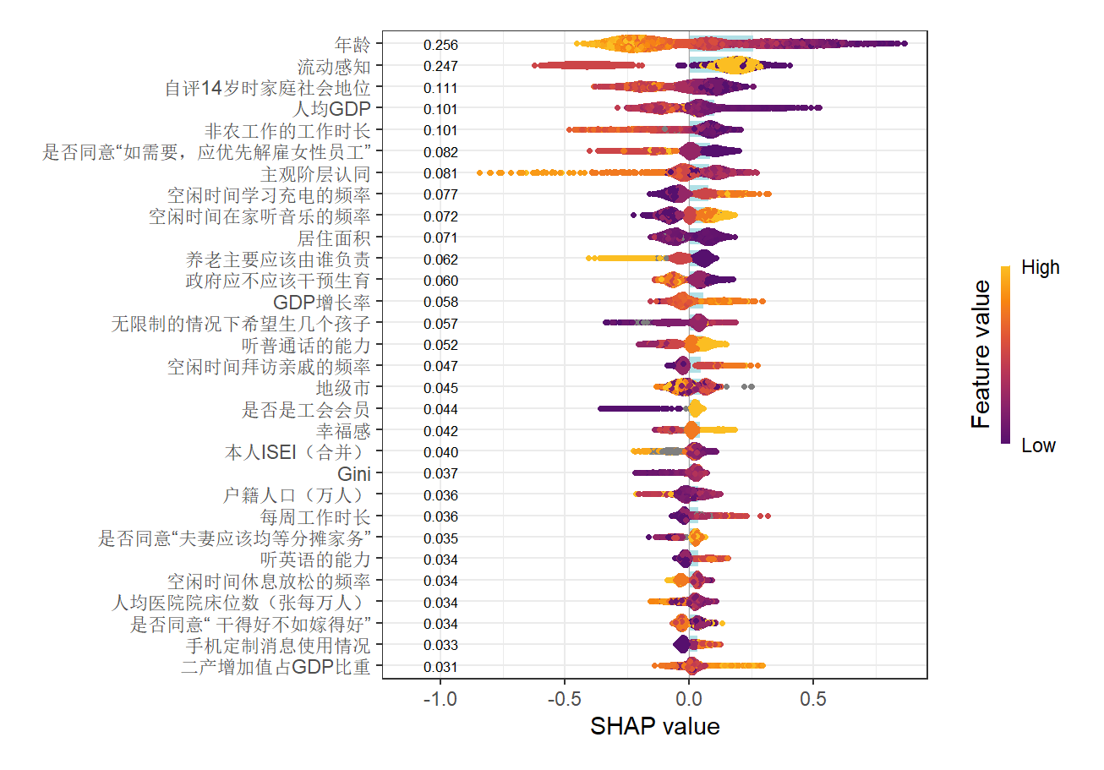
图1 特征重要性蜂群图、条形图（2010年至2021年合并数据集）

其中心理因素、文化观念与本研究的因变量社会流动预期都为主观变量，而主观变量解释主观变量一直以来都存在方法论上的困难（胡安宁，2019）。对此，除开使用已有研究的结论互相佐证外，通过使用高维数据，本研究还得以纳入潜在混淆变量以及心理特征倾向在一定程度上缓解了这一问题。
此外，虽然其中许多关系模式都可以在进行深入剖析后与既有的理论对话并生成相应的解释，但是出于验证的可行性、社会视角的独特性以及与已有研究形成对话的考虑，本研究将重点对其中部分以往研究忽视的重要因素以及特殊模式进行深入剖析，而剩下的因素则在其中充当控制变量。

1、年龄与向上流动预期：年龄分层
年龄的SHAP值最高，为0.256，说明年龄对预测结果的影响最大。从颜色分布来看，年龄特征值较低（黄色部分）时，SHAP值多为正，意味着年龄越低的青年群体越有可能产生向上流动的预期。该结果是在算法“控制”了其余141个变量的情况下得出的，说明年龄本身存在着与向上流动预期负相关的“净效应”。
年龄分层理论认为，不同年龄群体在社会资源分配、角色期望与机会结构中占据差异化位置，由此形成的 “年龄阶层” 塑造了个体行为与认知模式（Riley，1971），这一理论为理解年龄与向上流动预期的关系提供了主客观分析框架：客观层面，随着年龄的提升，个体在教育、职业、财富等方面的积累逐渐稳定，且有关年龄的结构性约束使其向上流动的客观难度增加；主观层面，个体在经历了一定的社会生活后，对自身的能力和定位有了更为清晰的认知，期望也会更加现实和理性，不再像年轻时那样追求高目标（吴炜，2016）。因此，在结构性因素以及主观因素的共同作用下，年龄越高，产生向上流动预期的可能性越低。基于此，本研究提出如下假设：
假设1：年龄越高的青年具有向上流动预期的可能性越低。

2、流动感知：激励与补偿
在个体感知中，幸福感已被证明与流动预期紧密关联（陈丽君等，2022；孟利艳、张怡清，2024）。流动感知的颜色分布显示，感知到向下流动和向上流动的青年均更有可能产生向上流动的预期，而没有感知到垂直流动的个体则难以产生向上社会流动预期。
不少研究都发现，向上流动感知使得人们更有可能产生向上流动的预期（吴炜，2016；Du et al.，2021；张跃、王俊秀，2024）。向上流动感知往往源于个体在先赋地位、时代机遇和个人努力（通过学习、工作）综合作用下的实际获得（项军，2019），根据班杜拉的自我效能理论（Bandura，1978），这种个人经验中的成功通过“行为-结果”的正向反馈大大增强了自我效能，塑造了个体对于同一事物（向上流动）的积极信念，进而产生向上流动预期。
值得注意的是，向下流动感知也促进了向上流动预期的产生。根据控制补偿理论（Rutjens & Kay，2016），向下流动感知产生的相对剥夺威胁到了个体的控制感，而确立向上流动的信念能通过内部补偿使得个体重新找回控制感，进而使得处于纵向剥夺的青年群体更有可能产生向上流动预期。此外，在本研究涉及的青年群体的成长过程中，我国的经济总体处于高速的发展状态，大量青年靠着制度转型和产业结构的变迁实现了向上流动，在隧道效应的作用下（Hirschman，1973），这一历史背景得青年群体受到了同代人向上流动的激励，并倾向于将地位的落差解读为流动的可能性。经济的高速发展让人们确立了向上流动的可能性，而这种可能性成为了青年群体在感知到向下流动的相对剥夺后重新获得控制感的内部补偿机制。
最后，有研究发现没有经历过社会流动的个体往往对社会的整体流动有较低的估计（Du et al.，2021；Melita et al.，2023），他们会更倾向于认为自己会保持原有的地位而不是发生垂直流动。在上述社会心理机制的作用下，自我效能提升带来的“激励”和相对剥夺形成的“补偿”共同造成了向上流动预期与流动感知之间的“U”形关系（图2）。

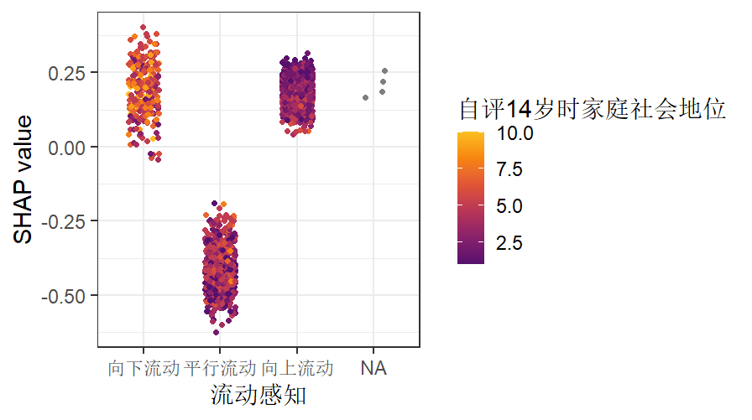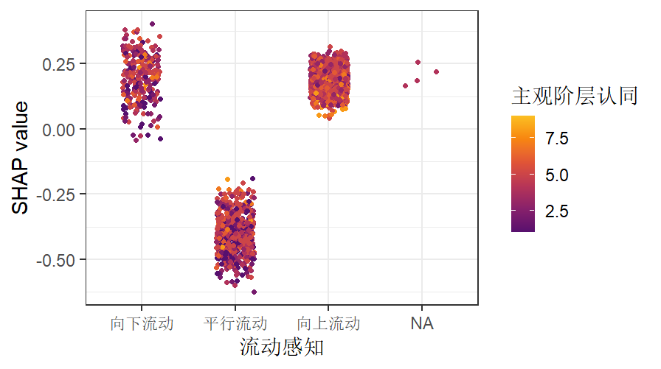
(a)与自评家庭地位的交互 (b)与主观阶层认同的交互
图2 流动感知SHAP及其交互（2010年至2021年合并数据集）

为了进一步检验上述发现的信度，本研究还将流动感知与自评14岁时家庭社会地位以及主观阶层认同分别进行SHAP依赖图的绘制，得到图2。由图2(a)可以看出，具有向下流动感知的个体往往对自身14岁时的家庭地位有着较高的认知，而具有向上流动感知的个体往往对自身14岁时的家庭地位有着较低的认知，对应上文所述的“激励”（低起点在感知向上流动后提升了自我效能）和“补偿”（高起点在感知向下流动后对控制感的重新建立）两种向上流预期的产生模式。而平行流动（或不流动）感知的样本的家庭地位则有明显的“趋中”态势，指向了这类个体对地位稳定的偏好。从图2(b)可以看出，上述三种流动感知的个体在主观阶层认同上的分布较为均匀。
综上，流动感知对流动预期的影响可以概括为如下模式：向上流动感知通过提升自我效能促进了向上流动预期的产生；向下流动感知将个体至于相对剥夺中，在隧道效应的影响下，确立向上流动的目标成成为这类群体重建控制感的手段。基于此，本研究提出如下假设：
假设2：相较于平行流动感知的青年群体，具有向上流动感知和向下流动感知的青年群体更可能有向上流动预期。

3、主客观社会地位与向上流动预期：住房的双重属性
在主客观地位上，当前主观阶层认同以及自评14岁时家庭社会地位越低的个体越有可能产生向上流动预期，这与既有研究的结论相一致（吴炜，2016）。相比之下，客观地位与社会流动预期的关系则较为复杂。在住房上，虽然整体呈现出“住房面积越低，社会流动预期越高”的趋势，但是图1中高住房面积对应的样本在零点两侧均有较多的分布。经过深入分析发现，住房与社会流动预期之间存在着明显的非线性关系（图3），在住房面积到达80平米之前，随着住房面积的增加，个体具有向上流动预期的可能性逐渐增加（SHAP值从0.05增加到0.1），在达到80平米后急剧下降，并在达到120平米左右后稳定在-0.1附近。相比之下，作为同样预测力排在前30的变量，本人社会经济指数（International Socioeconomic Index ，ISEI）越高，个体产生向上社会流动预期的可能性越低（图3(b)），仅在中间部分（ISEI为40至62.5之间）与向上流动预期有短暂的正相关关系，并在达到60后急剧下降。21世纪以来，住房逐渐成为我国居民客观社会地位的重要指标之一（龚顺，2024；李骏，2021），但就对社会流动预期的影响而言，其与同为客观社会地位指标的职业存在着较大的出入。因此，有必要重新理清住房与客观地位之间的关系张力。
以往的研究多在我国住房制度改革的背景下关注住房的类型（如自建房或商品房，保障性住房和改善性住房）以及产权归属对社会不平等的影响（龚顺，2024；李骏，2021；魏万青，2024）。受到分层研究传统的影响，在这些研究中住房往往是“资产”的代理变量，用于衡量人们客观资源占有的不平等（Rex et al.，1974）。作为资产，拥有的住房越多、质量越高将显著提升人们对自己社会阶层的主观评价（李骏，2021）。然而，除了资产属性，住房应有更多的文化和生活含义，自古以来“安居乐业”一直是我国人民的朴素追求，稳定的居所一致以来都是人类安全感的重要组成部分，住房有着重要的安全感机制（魏万青，2023）。而相较于产权归属，居住面积更是突出了住房作为功能性物品的使用价值而非资产性物品的占有价值。基于此，从供人居住的实际功能以及资产属性两个方面可以理解住房与社会流动预期之间的非线性关系。
在居住面积达到80平方米之前，住房的主要属性是功能性，即为人们提供休息和庇护，满足基本生活的需要。根据马斯洛的需求层次理论，人只有在满足生理与安全等基本需求后，才会有更高的追求（如实现向上流动）（Maslow，1943），对于中下层群体而言，住房是其安全感的重要组成部分，是防止其堕入底层的保护性因素，为其向上流动提供了“底气”（魏万青，2024）。因此，在居住面积达到80平米之前，向上流动预期产生的可能性随着居住面积的增加而增长，且这种影响与产权是否归本人所有无关(图3(c))。
在居住面积超过80平米之后，面积增加带来的安全感的边际效益减少，住房的资产属性逐渐明显，成为构成个人社会地位的重要维度。一方面，较高住房面积增强了个体对当前社会地位的满足——大部分青年群体的地位期待均为中间阶层，而拥有一定面积的住房是阶层的重要标志，地位期望达成后青年群体将不再渴望向上流动；另一方面，在目前我国城市居民购房主要采用贷款等金融杠杆的背景下，大面积的自有住房往往意味着更多的金融负担，构成青年群体向上流动的重要拖累因素（Li et al.，2022；徐旻霞，2023）。在“地位满足”和“债务拖累”的作用下，住房面积的增加对向上流动预期的促进作用在超过80平米后开始急速下降，在住房面积达到100平方米左右时由正转负并逐渐稳定。

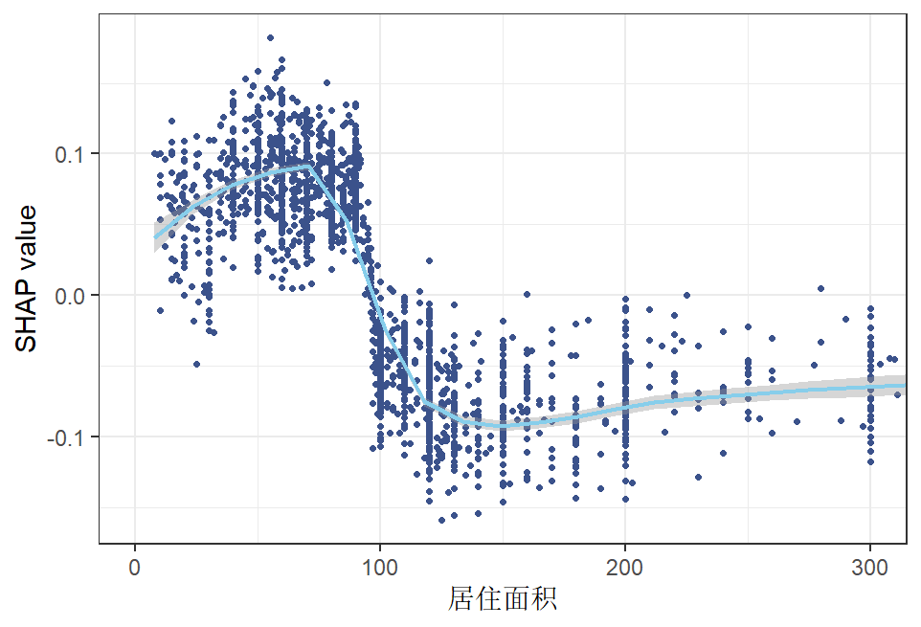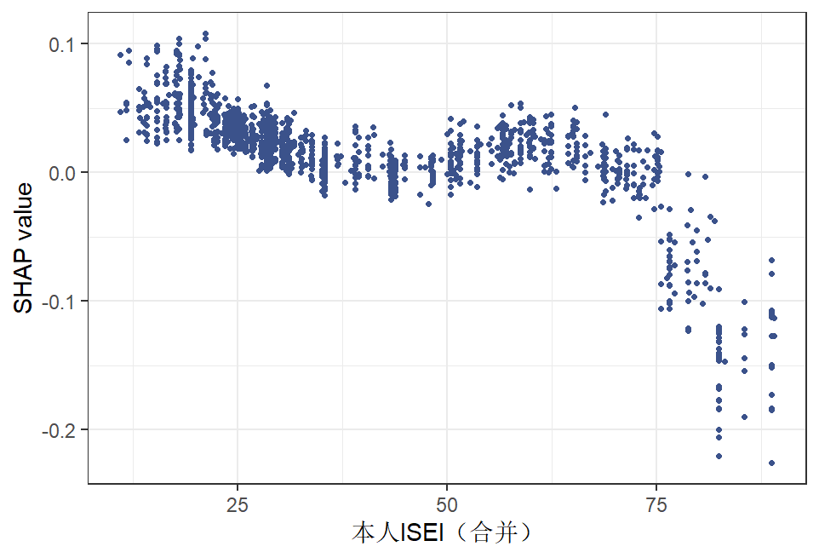
- 居住面积 (b)本人ISEI
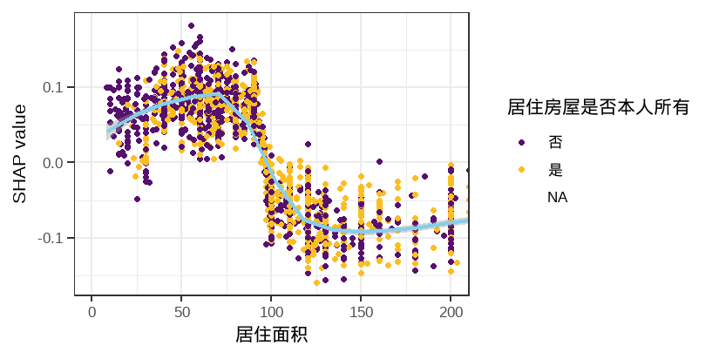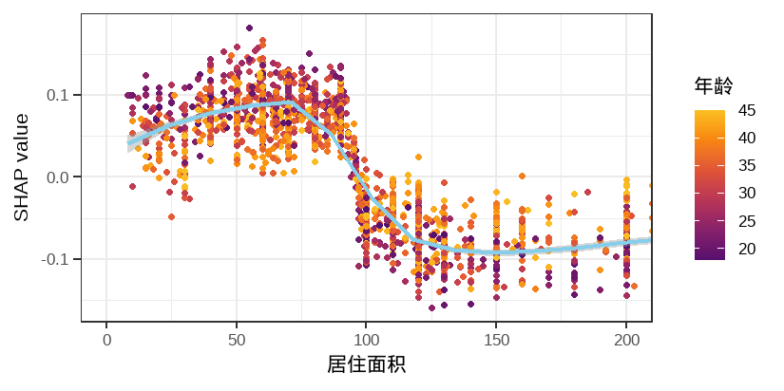
(c)居住面积与住房产权 (d)居住面积与年龄
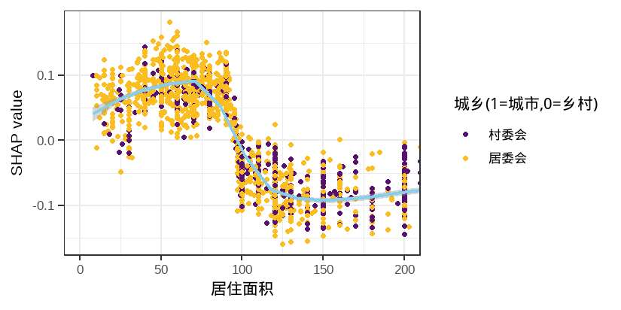
(e)居住面积与城乡
图3 住房面积的SHAP及其交互（2010年至2021年合并数据集）

将住房面积与产权、年龄、城乡等因素交互后，上述推论得到了进一步的支撑。从居住面积与住房产权的交互来看（图3(c)），拥有产权的个体往往居住面积较大（100平米以上），而产权是衡量住房资产属性的重要指标，这侧面印证了在居住面积超过100平米后，资产属性是居住面积的主要内涵。从居住面积与年龄的交互来看，居住面积造成的社会流动预期的分化在低年龄青年中更为显著。从城乡差异的角度来看，低居住面积的样本主要集中于城市地区，而居住面积在100平米以上的样本主要集中于乡村地区，结合图中城乡住房面积的分布差异以及现实中住房性质的差异，可以发现住房面积与社会流动预期的倒U形关系模式主要存在于城市地区。
综上，在排除了房产归属、年龄、城乡等因素可能带来的干扰之后，机器学习的解释结果指向了住房具有满足使用需求和财富积累的双重性，对学界长期以来强调住房的资产属性进行了补充（李骏，2021；龚顺，2024；魏万青，2024）：在住房面积达到80平米之前，住房面积的增加会不断满足人们对安全居所的基本需求（Maslow，1943）, 其边际效益随面积的增加逐渐减少，并在住房面积达到80平后达到顶峰；在住房面积达到80平米后，住房的资产属性逐渐成为主导属性，拥有一定面积的住房意味着预期地位的达成和债务拖累，进而使青年群体产生向上流动预期的可能性下降。这一U形曲线是住房的功能性和资产性此消彼长的结果。基于此，本研究提出如下假设：
假设3：居住面积与青年群体的社会流动预期之间存在着倒U形关系。

4、养老观念与流动预期：传统养老观念的兑现压力
在生育与养老观念上，倾向于生更多孩子、由子女主要负责养老的个体更可能具有向上流动预期。其中，已有研究已对生育意愿与社会流动预期的关系进行过深入讨论（晏月平等，2025），而养老观念与社会流动预期的讨论较少。青年群体是承担家庭养老的主力，图4中，认为养老“主要由子女负责”的青年SHAP值为正（0.0-0.1区间），而主张“其他主体负责”或“责任均摊”的青年SHAP值多为负（-0.2至0）。

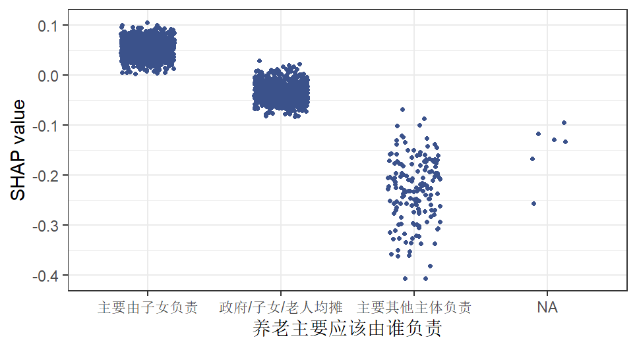
图4 养老观念SHAP（2010年至2021年合并数据集）

已有研究表明，在中国家庭“亲代养育子代，子代赡养亲代”的“反馈模式”下（费孝通，1983），代际期待和责任传递是社会流动预期的重要影响因素（石人炳、胡惠敏，2024）。基于此，持传统养老观的青年往往将赡养父母视为重要的代际责任，这种责任意识进一步形成“责任压力”，并转化为向上流动的动力。本研究的这一发现揭示了传统文化观念在流动预期中的积极作用：看似保守的“子女养老”责任观，通过绑定传统价值观念和传递代际期望，客观上成为了促进青年积极发展的心理资产。基于此，本研究提出如下假设：
假设4：具有传统养老观念的青年群体更有可能产生向上社会流动预期。

5、对交互效应的挖掘：向上流动感知的保护作用
基于树模型的GBDT类算法在捕捉交互作用上有着独特的优势。基于此，在计算交互SHAP的基础上，提取交互效应绝对值均值前12的变量（图5），以发掘变量间潜在的交互关系。图5中，对角线为单个特征的主效应，其余部分为特征间的交互效应。

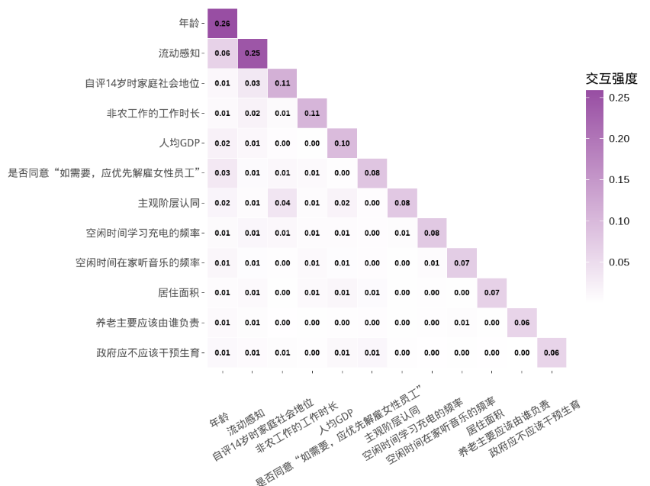
图5 交互效应绝对值均值（2010年至2021年合并数据集）

其中，流动感知与年龄的交互作用最为突出，达到了0.06。对此，本研究分别绘制了“年龄-流动感知”和“流动感知-年龄”的依赖图（图6）。从年龄与流动感知的交互模式可以发现（图6(a)）：有向上社会流动感知的青年，虽然在18岁时相较于其它流动感知的青年更不可能具有向上流动预期，但其具有向上社会流动预期的可能性随着年龄衰减的幅度要明显小于其它流动感知的群体，并在年龄达到35岁之后反超；而向下流动感知的群体，虽然30岁之前其具有相上流动预期的概率随年龄下降的速度要低于平行流动的群体，但是在30岁之后两者的下降速率保持一致。图6(b)进一步表明，向上流动感知和向下流动感知造成的分化在年龄较大的青年群体中更为突出，而向下流动造成的分化在不同年龄段群体中并不明显。

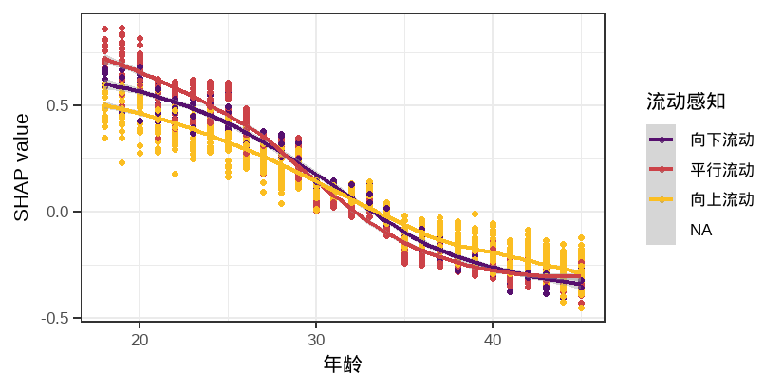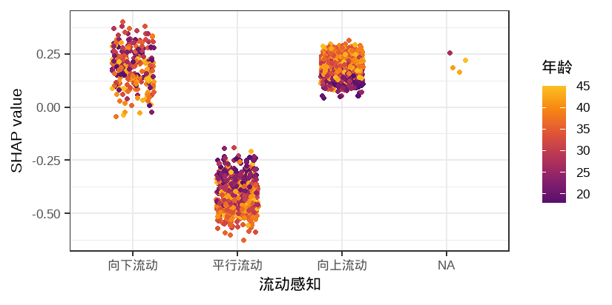
(a)年龄-流动感知交互效应 (b)流动感知-年龄交互效应
图6 流动感知与主观阶层认同交互效应（2010年至2021年合并数据集）

从生命历程理论视角来看，向上流动不仅是社会阶层位置的客观变化，更是个体在生命轨迹中通过关键转折点（如教育晋升、职业跃迁）实现的发展性过渡（Elder，1998），生命历程理论中​​社会时间与生物时间存在着动态张力​​——当个体回溯自身的经历时，向上流动这一事件会重塑 “青年期”的界定标准。因此，向上流动感知在“年龄阶层”与社会流动预期之间起到了缓冲作用，延长了个体社会意义上的“青年时期”，使时间洞察力的持续时间与生理年龄之间有了动态张力（Riley，1971；廉思等，2022）。由此可见，向上流动感知在年龄和社会流动预期之间起到了保护和调节的作用，向上流动感知使青年群体在逐渐步入中年后仍然保有相对积极的流动预期。基于此，本研究提出如下假设：
假设5：年龄越大的青年具有向上流动预期的可能性越低，并受到社会流动感知的调节，向上社会流动感知会缓解年龄增长对青年群体向上流动预期的削减。
其余特征间的交互作用缺乏明显的模式，且由于算法对共线性的特意规避使得部分变量的主效应被完全过滤，体现为与部分特征的交互特征。对此，在缺乏理论支持和数据关联的支持下，本研究对上述变量予以回避。

（二）分年份样本机器学习结果对比

为了探究影响青年群体社会流动预期的因素随时间的变化，本研究进一步将样本分为2010年至2013年和2018年至2021年两个时间段（分别简称为时间段A和时间段B），分别建立了模型并计算了SHAP值。其中，分别提取两个时段中影响力排前15的变量，得到图7。数据集A的最优参数AUC为0.71，数据集B的最优参数AUC为0.72。

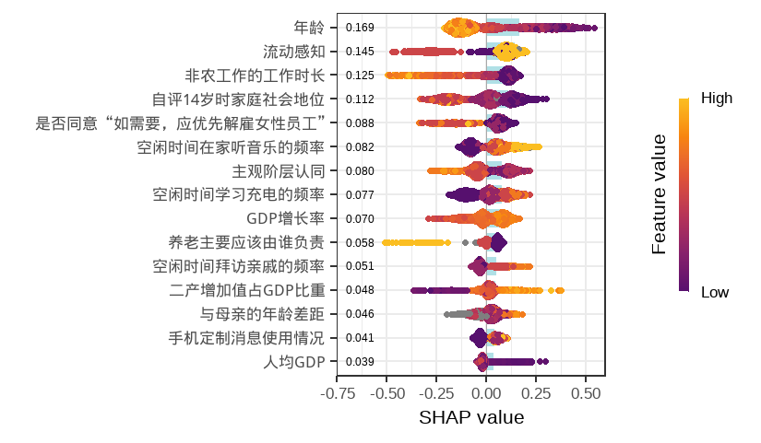
(a)2010年和2013年合并数据集前15重要特征
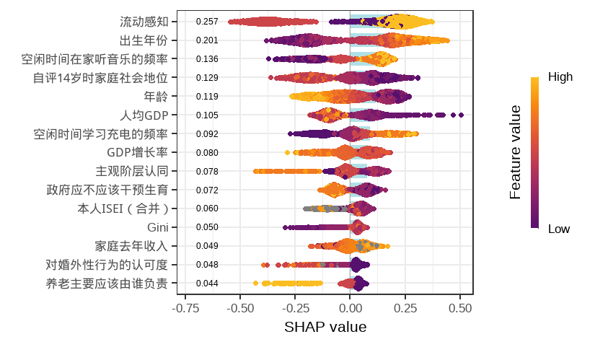
(a)2018年和2021年合并数据集前15重要特征
图7 按年份分组算法的SHAP蜂巢图

1、自我的反身性规划：流动感知影响力的上升
从中可以看出，不同年份间各个特征的SHAP值总体稳定，在前几个重要特征中，大部分特征的重要性排序仅有小幅度的变化。变化最明显的是流动感知，其平均边际贡献从时间段A的0.145涨至时间段B的0.257，说明流动感知对社会流动预期的影响在这段时间内有了显著的增长。在现代化进程中，个体被迫通过在对过往经历进行反刍的基础上进行​​反身性自我规划​​应对不确定性，进而重塑“本体安全”（Ontological Security）（Giddens，2003：62-90）。从2010 - 2013 年至 2018 - 2021 年间，中国经济从高速增长转向高质量发展阶段，就业市场从劳动密集型向技术密集型转型，这种结构性变迁导致个体职业发展路径的不确定性上升。在此背景下，以自我经历为参考流动感知（自我效能提升或是相对剥夺的强化）成为评估未来预期的关键依据，使得流动感知的 SHAP 值显著提升。基于此，本研究提出如下假设：
假设6：流动感知对社会流动预期的影响力随时期变化逐渐增强。

2、住房的二重性：住房产权的补充
蜂巢图可以展示重要特征之间的关系排序，但难以发现全局特征重要性的变化。对此，本研究进一步分析了每个特征在上述年份中重要性位次发生的变化，并根据其在不同时间段时的重要性位次绘制了图8（标注重要性位次变化大于40的特征的名称）。
图8的对角线表示那些影响力位次几乎没有变化的特征，离对角线越远，特征重要性位次变化越大。其中，左上区域代表了在时段A影响力靠前，但在时段B影响力靠后的特征；右下区域代表了在时段A影响力靠后，但在时段B影响力靠前的特征。
其中，房屋所有权相关特征的重要性存在着较大幅度的内部变化，家庭所有权和本人所有权的重要性位次在两个时段中发生了对调，本人是否拥有住房的影响力有了巨大幅度的提升（位次变化超过50%）。在文化力量的加持下，住房产权成了衡量人成就的重要标准，拥有住房往往被认为是中产阶层的重要标志，也是人生成功的标志（Foye et al.，2017）。在青年群体的地位期望趋向中上阶层的情况下，拥有住房也意味着地位期望的达成。
与住房面积不同，住房产权的主要属性是资产属性。在上文的分析中，当居住面积超过一定阈值后，住房提供安全感和庇护的功能逐渐让位于其资产属性，之后住房面积越大意味着离预期的社会地位就越近，且债务的拖累越来越严重，因而难以产生向上流动的预期。此处的产权回应了住房资产性属性的影响模式，拥有产权一方面意味着预期地位的达成，一方面也为大部分青年带来了房贷，使青年群体难以产生向上流动的预期。
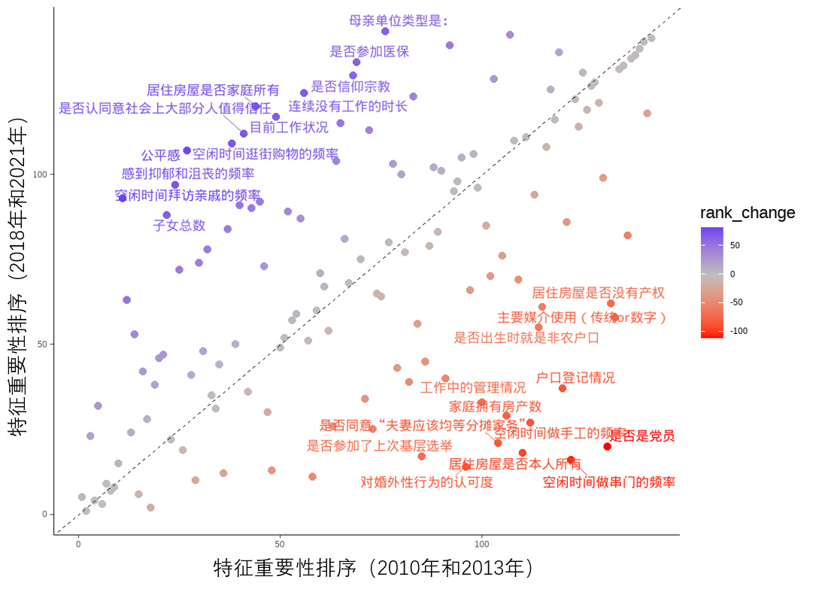
图8 不同时间段中特征重要性位次分布及变化（标注位次变化超过40的名称）

考虑到住房产权是对住房资产性的有力补充，而与住房产权相关的指标在上述年份中的变化提示其具有不可忽视的重要性，且不排除其变化是因为变量间较强的共线性以及数据噪声所致，而多个相似变量间过强的共线性也会使得其总体重要性下降。因此，住房产权是在考察住房功能性和资产性双重影响时的重要补充变量，对变迁的分析补充了前文可能遗漏的重要变量。基于此，本研究提出如下假设：
假设7：相较于拥有住房的青年群体，没有住房的青年群体更容易有向上流动的预期。
此外，可以发现公平感、信任以及心理健康对向上社会流动预期的预测效力都有所下降，社会流动预期于其它主观心理变量的逐渐“脱耦”。然而，囿于数据的限制，本研究难以对其中的机制进行深入分析，其背后的原因有待进一步探究。

（三）样本间特征重要性的相关性及稳健性检验
为了解决算法选择、数据分化和参数设定带来的罗生门效应，本研究结合LightGBM算法和XGBoost算法的结果进行交叉检验，具体方法如下：首先，在XGBoost算法中，以最佳参数为起点，分别选择一组更为保守的参数和一组更为激进的参数进行训练，以对比参数间异质性对特征重要性结果的影响。然后，通过随即搜索加K折交叉验证找到LigthtGBM的最佳参数，并同样选择两组参数进行训练并对比。最后，在不同算法对应的 SHAP 结果间两两计算皮尔逊相关系数。本研究共使用3个数据集，经上述处理后共得到18个SHAP结果，其相关矩阵如图9。

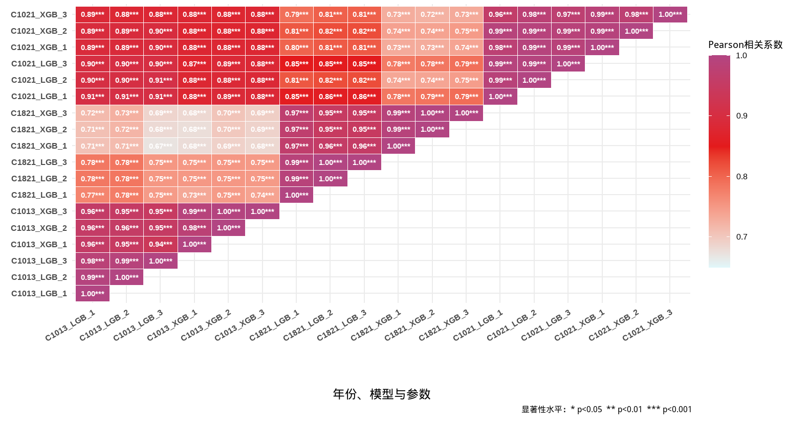
图9 不同算法间SHAP相关性

图9显示，对于同一组数据，算法和不同参数间的相关系数均在0.95以上；对于不同数据，时段A和时段B的SHAP相关性在0.67至0.78之间，时段A与全样本的相关性在0.87至0.91之间，时段B与全样本的相关性在0.72至0.86之间。考虑到时段A的样本要多余时段B的样本，全样本较好地综合了上述两个时段的数据。而同一算法在不同时段的样本构成上训练得到的SHAP差异较大，也侧面佐证了上文对于两个时段中特征重要性差异的分析。

五、解释性模型的验证
预测与解释是两种不同的任务情景，可预测是因果关系的必要条件，但可以预测并不一定意味着在统计意义上可解释（Hofman et al.，2021）。因此，为增加严谨性，并避因算法的过拟合或欠拟合导致的结论偏误，同时增强结果的可解释性，有必要对上文通过归纳得到的影响青年群体社会流动预期的因素及其变迁进行补充验证。
表2 相关假设
假设
假设1：年龄越高的青年具有向上流动预期的可能性越低。
假设2：相较于平行流动感知的青年群体，具有向上流动感知和向下流动感知的青年群体更可能有向上流动预期。

假设3：居住面积与青年群体的社会流动预期之间存在着倒U形关系。

假设4：具有传统养老观念的青年群体更有可能产生向上社会流动预期。
假设5：年龄越高的青年具有向上流动预期的可能性越低，并受到社会流动感知的调节，向上社会流动感知会缓解年龄增长对青年群体向上流动预期的削减。
假设6：流动感知对社会流动预期的影响力随时期变化逐渐增强。
假设7：较于拥有住房的青年群体，没有住房的青年群体更容易有向上流动的预期。

根据前文提出的假设以及相关分析（表2），本文将使用如下验证方案：对于假设1和假设5，将年龄以及年龄与社会流动感知的交互项纳入模型；对于假设2和假设6，建立虚拟变量“向上流动感知”以及“向下流动感知”进行检验，并建立上述变量与年份的交互项。对于假设3和假设7，纳入住房面积的一次项、住房面积的二次项以及住房产权的一次项。对于假设4，建立 “是否认为养老责任应该由子女承担”这一虚拟变量进行验证。在控制变量上，将个人的年龄、主观阶层认同、性别、政治面貌、宗教信仰、自评健康、幸福感、受教育水平、父亲政治面貌、父亲受教育水平以及样本来源地（城乡）作为控制变量纳入模型，并在用于验证假设3的模型之外将年龄、流动感知（以平行流动为参考类）作为控制变量纳入模型。此外，由于本研究使用了多年CGSS数据，为控制年份间差异，本研究还以2010年为参考类生成了4个年份虚拟变量。最后，由于因变量为二分类变量，上述假设均采用logistic模型进行检验。

（一）年龄分层、流动感知及其交互作用
表3是是有关流动感知、年龄、自评家庭地位及其交互效应的验证结果。首先，模型1显示，年轻越大的青年，越不可能产生向上流动预期；模型2显示，相较于平行流动或不流动的青年群体，向下和向上流动感知的青年群体都更有可能具有向上流动的预期。假设1和假设2成立。

表3 流动感知、年龄及其交互效应
 | 模型1 | 模型2 | 模型3 | 模型4
年龄 | -0.054(0.002)*** | -0.061(0.002)*** | -0.067(0.005)*** | -0.060(0.002)***
参考=平行流动
向下流动感知 |  | 0.755(0.053)*** | 1.462(0.258)*** | 0.473(0.101)***
向上流动感知 |  | 0.931(0.037)*** | 0.229(0.158) | 0.890(0.075)***
年龄*向下 |  |  | -0.017(0.013)
年龄*向上 |  |  | 0.020(0.005)***
2013年*向下 |  |  |  | 0.244(0.157)
2013年*向上 |  |  |  | -0.114(0.106)
2015年*向下 |  |  |  | 0.591(0.168)***
2015年*向上 |  |  |  | 0.110(0.030)***
2018年*向下 |  |  |  | 0.593(0.153)***
2018年*向上 |  |  |  | 0.277(0.104)**
2021年*向下 |  |  |  | -0.294(0.206)
2021年*向上 |  |  |  | -0.281(0.127)*
控制变量 | 是 | 是 | 是 | 是
常量 | 2.401(0.105)** | 2.322(0.104)*** | 2.343(0.14)*** | 2.279(0.107)***
N | 19883 | 19883 | 19883 | 19883
P < 0.05: *; P < 0.01: **; P < 0.001: ***

在社会流动感知对年龄的调节作用上，模型13显示，对于具有向上流动感知的青年群体，年龄对其向上流动预期的消减受到流动感知的保护；而对于具有向下流动感知的青年群体，年龄对其向上流动预期的消减作用被向下流动感知加强。这部分印证了“隧道效应”带来的积极预期的作用机制：如果在社会比较重产生的落差没有随着时间的增长逐渐弥合，那更积极的预期往往会被更消极的预期取代。由此，只有向上流动感知可以充当年龄和流动预期之间的保护性因素，假设5成立。
流动感知和年份的交互项显示，相较于2010年，向下流动感知和向上流动感知对青年群体社会流动预期的影响在2013年至2018年有所提升，到了2021年又有所下降，这与分年份样本机器学习特征重要性的结果基本吻合。对此，可能的解释是，疫情作为系统性风险事件，通过就业市场萎缩、职业稳定性崩塌等结构性压力，迫使青年将认知焦点从个体流动经历转向宏观环境威胁。此时“隧道效应”（Hirschman, 1973）发生逆转——当集体困境普遍化时，个体向上流动预期失去自我参照系。假设6在2010年至2018年间成立，2021年的在外源因素作用下存在不同模式。

（二）住房双重性的验证
表4是住房面积与流动预期的非线性关系的初步检验结果。其中，住房面积与其二次项的存在着较强的相关性，为了防止共线性影响参数估计，本研究将住房面积及其平方进行中心化处理后再放入模型。模型5与模型6是对整体样本的检验：在仅有住房面积的一次项时（模型5），住房对社会流动预期的影响并不显著；加入二次项后（模型6），住房面积及其平方项都显著，且平方项系数为负，这一结果证明了假设3，即青年群体产生向上流动预期的概率随住房面积的增加先增后减。此外，结合前文的发现以及既有研究中对城乡住房性质的探讨（龚顺，2024；李骏，2021），考虑到住房的性质在城市和农村存在较大差异，本研究还进行了城乡的异质性分析。模型7和模型8进一步展示了这一规律在城乡之间的差异：在城市地区（模型7），住房面积与青年社会流动预期之间的倒U形关系仍然成立，但是在农村地区这种关系则不显著（模型8）。
表4 住房面积与流动预期非线性关系检验
 | 模型5（总体） | 模型6（总体） | 模型7（城） | 模型8（乡）
主观阶层 | -0.020(0.010)** | -0.026(0.011)** | -0.033(0.012)** | 0.025(0.019)
年龄 | -0.053(0.002)*** | -0.052(0.002)*** | -0.054(0.003)** | -0.050(0.004)***
性别(1 = 男) | -0.044(0.032) | -0.042(0.032) | -0.086(0.037)** | 0.078(0.060)
居住面积 | 0.000(0.000) | 0.001(0.000)*** | 0.001(0.000)* | 0.000(0.001)
面积平方 |  | -0.000(0.000)** | -0.000(0.000)* | 0.000(0.000)
控制变量 | 是 | 是 | 是 | 是
常量 | 2.104(0.226)*** | 2.862(0.103)*** | 2.987(0.122)*** | 2.683(0.198)***
N | 21075 | 21075 | 14828 | 6247
P < 0.05: *; P < 0.01: **; P < 0.001: ***

为了进一步确定“先增后减”的关系模式，本研究还以80平方米为界将城市地区的样本分为住房面积小于80平米的青年群体和住房面积大于80平米的青年群体，并在此基础上拟合了模型9和模型10。表5中，“居住面积1”是表示住房面积的原始变量，“居住面积2”由原始住房面积减去阈值（80平米）后得到。
从模型9可以看出，就城市地区而言，在住房面积达到80平米之前，住房面积的增加将提升青年群体的向上流动预期；在住房面积达到80平米之后，这种关系不复存在.结合图3(a)中在100平米附近发生的由正转负的巨大变化，以及在100平米后SHAP值的平稳模式，可以认为100平米是一个由正转负重要分界限，在该值左侧，住房面积体现的是房子的功能性，为个体提供安全感和休息的场所；在该值右侧，住房面积体现的是资产性属性，此时住房面积的增加在满足或债务拖累的作用下，降低了青年群体向上流动的可能性。
模型10中居住面积1不显著可能是由于在住房面积超过100平米后青年群体的社会流动预期趋于稳定，进而导致线性关系不明显 （图3(a)）。为了进一步验证上述结论，本研究使用分段回归法（​​Piecewise Regression​​），以80平米为界限进行了建模（模型11），可以发现在80平米之前，随着住房面积的增加，青年群体越来越有可能产生向上流动预期（对应系数为居住面积2）；在80平米右侧，随着住房面积的增加，青年群体越来越不可能产生向上流动预期（对应系数为居住面积2*是否超过80平米）。此外，“是否超过80平米”的系数并不显著，说明这一变化是渐进发生而非垂直跳跃的。综上，经过回归模型的多重验证，假设3成立。
表5 住房面积与流动预期非线性关系检验（按住房面积区分城市样本）
 | 模型9（< 80） | 模型10（> 80） | 模型11（分段）
居住面积1 | 0.003(0.001)** | 0.000(0.000)
超过80 |  |  | -0.006(0.005)
居住面积2 |  |  | 0.002(0.001)*
居住面积2*超过80 |  |  | -0.002(0.001)**
控制变量 | 是 | 是 | 是
常量 | 2.381(0.162)*** | 2.162(0.103)*** | 2.497(0.123)***
N | 9967 | 5889 | 15856
P < 0.05: *; P < 0.01: **; P < 0.001: ***

最后，表6展示了住产权对社会流动预期的影响。从中可得出（模型13），拥有住房的青年群体比没有住房的青年群体更难以产生向上流动的预期。在城乡差异上（模型14、模型15），住房的影响主要集中在城市地区，乡村青年群体在此处的差异则不明显。城市住房与农村住房存在着不同的性质，进而住房对社会流动预期的影响存在着城乡的差异。基于此，假设5成立。

表6 住房产权的验证
 | 模型13 | 模型14（房-城） | 模型15（房-乡）
本人产权(1 = 是) | -0.101(0.035)** | -0.116(0.045)*** | -0.046(0.076)
控制变量 | 是 | 是 | 是
常量 | 2.487(0.102)*** | 2.817(0.139)*** | 2.331(0.241)***
N | 21634 | 14831 | 6803
P < 0.05: *; P < 0.01: **; P < 0.001: ***

（三）传统养老观念的责任压力
在养老观念上（表7），认为应由子女主要承担养老责任的青年群体往往更有可能有向上流动的预期，体现了中国家庭代际之间的“反馈模式”对青年群体社会流动预期的影响（费孝通，1983）：在传统文化语境下，养老的责任主体是子女，对子女形成了一定的压力与期待，在这种压力的作用下，子女需要通过获得更多的社会资源来兑现这一伦理承诺，进而产生向上流动的动力。这一发现与准老年人中存在的“预期-反馈”机制形成呼应（石人炳、胡惠敏，2024），体现了传统文化观念对我国青年群体社会流动预期的塑造。
考虑到家庭代际责任可能因性别规范的要求在男女间存在着差异（石人炳、胡惠敏，2024），因此本研究进一步验证了养老观念对不同性别的影响的异质性。从模型17和模型18可以看出，认为应由子女承担养老责任对男性青年和女性青年的社会流动预期都存在着显著的影响，且对男性青年的作用（OR = 1.379）要略大于对女性青年的作用（OR = 1.285）。传统观念将赡养义务与男性身份绑定，使得男性更可能将养老责任内化为个人发展动力。当男性青年接受“子女应养老”的观念时，会通过增强经济能力、职业发展等途径实现社会流动，以匹配其被赋予的家庭责任角色。综上，假设4成立。

表7 养老观念的验证
 | 模型16（养老观念） | 模型17（女） | 模型18（男）
养老观念（1=子女养老） | 0.281(0.034)*** | 0.251(0.047)*** | 0.321(0.049)***
控制变量 | 是 | 是 | 是
常量 | 2.384(0.102)*** | 2.261(0.296)*** | 2.492(0.304)***
N | 21700 | 11495 | 10205
P < 0.05: *; P < 0.01: **; P < 0.001: ***

六、结论与讨论

（一）主要结论
本研究基于2010—2021年五期CGSS混合截面数据，运用机器学习算法与传统统计模型相结合的方法，系统探讨了中国青年群体社会流动预期的影响因素及其动态变迁。
本研究基于2010—2021年五期CGSS混合截面数据，采用机器学习与传统统计模型相结合的方法，系统考察了中国青年社会流动预期的影响因素及其动态变迁。研究发现，社会流动预期的形成是心理感知、文化观念、主客观地位和区域发展等多重机制协同作用的结果，并呈现出三个关键特征：
流动感知呈现“激励-补偿”双重作用机制。以往研究发现，向上流动感知会促进人们向上流动预期的产生（吴炜，2016；Du et al.，2021）。本研究进一步发现在经济高速发展的环境中，向下流动感知激发的控制补偿机制也会使得青年群体产生向上流动的预期，共同构成“激励-补偿”的双重模式。此外，年龄增长对社会流动预期的消减作用受到流动感知的调节——向上感知可缓解年龄增长带来的地位分层（Riley，1971）。
住房表现出“功能性-资产性”双重属性的动态影响。住房面积与青年向上流动预期呈倒U型关系，揭示了住房兼具“功能性”与“资产性”的双重属性。城市青年群体中，80-100平方米是两种属性作用的分水岭：低面积住房通过满足基本需求提升预期，而高面积住房因阶层天花板效应或房贷压力抑制预期。住房产权的负向影响进一步印证了资产属性对流动预期的抑制作用。皮凯蒂在《21世纪资本论》指出资本回报率的增长重塑了不平等的形成机制，在以往的研究中，学者多探讨住房的“资产属性”对阶层认同和中产阶层地位维持的作用（龚顺，2024；李骏，2021；魏万青，2024），而忽视了其在社会流动中扮演者的动态角色。本研究发现，在控制了诸多潜在因素的影响下，住房产权或对其资产属性占有都削减了青年群体的产生向上流动预期的可能性。相比之下，住房的功能性的不断完善反而支撑着青年群体的向上流动预期。上述差异在进一步提醒学界关注住房的双重属性的同时，也为“客观地位越高，越有可能向上流动”的悖论提供了更为细致的解释。
​​传统家庭观的文化动力​​。传统养老观念通过“反馈模式”塑造青年预期。主张“子女养老”的青年群体将代际责任内化为奋斗动力，其向上流动预期显著更高，体现了中国家庭代际反馈模式对个体行为的深层驱动。这一模式与既有研究发现的准老年人社会流动预期中存在的“预期反馈机制”形成呼应（石人炳、胡惠敏，2024），发现了中国本土情境下家庭伦理对个体主观社会地位认知的能动作用。
结合上述影响因素及其关系模式，社会流动预期的概念维度也逐渐清晰：一方面，向上流动预期体现了对向上流动的主动愿望，这一主动愿望由文化叙事（国别差异）、社会比较（如区域差异、流动感知）、心理特质等多重因素构成，表现为一种前瞻性力量（魏万青，2024）；另一方面，向上流动预期体现了个体结合主客观因素对自身流动可能性的认知，这一认知更多受到结构因素（如住房保障）、个体特征（如年龄）等客观因素的影响。综上，“希望向上流动”和“能够向上流动”共同组成了向上流动预期的概念内涵。

（二）研究的不足与展望
首先，社会流动预期与社会流动感知都属于主观变量，虽然本研究通过综合使用相关理论以及高维数据分析从理论与测量上一定程度地缓解了这一问题（胡安宁，2019）。但是，由于CGSS数据为混合截面数据，且主观变量可能存在双向因果关系，当前分析难以严格验证因果方向。
其次， 本研究使用的CGSS数据虽涵盖2010年至2021年，但关键变量（如住房贷款、心理倾向）的年度性缺失制约了机制分析和历时性比较，住房非线性关系的因果解释缺乏中介、工具变量支持。
最后，由于能力及学科背景限制，本研究仅对部分归纳得到的重要影响因素（如住房）进行了深入的分析，而对生活方式、宏观区域因素以及心理特征等影响因素缺乏深入剖析。后续研究可以综合不同学科范式（如心理学、传播学），通过交叉对话达成对社会流动预期的解释。

参考文献：
陈丽君、胡晓慧、顾昕，2022，《社会流动感知和预期如何影响居民幸福感?——公共服务满意度的中介作用和社会公平感的调节作用》，《公共行政评论》第1期。
陈卫民、李晓晴，2021，《阶层认同和社会流动预期对生育意愿的影响——兼论低生育率陷阱的形成机制》，《南开学报（哲学社会科学版）》第2期。
陈晓东、张卫东，2018，《机会不平等与社会流动预期研究——基于CGSS数据的经验分析》，《财经研究》第5期。
陈云松、范晓光，2016，《阶层自我定位、收入不平等和主观流动感知(2003—2013)》，《中国社会科学》第12期。
陈茁、陈云松，2023，《计算扎根：定量研究的理论生产方法》，《社会学研究》第4期。
费孝通，1983，《家庭结构变动中的老年赡养问题——再论中国家庭结构的变动》，《北京大学学报（哲学社会科学版）》第3期。
冯霞、苏振华，2021，《经济发展对社会公平感的影响——基于社会流动预期的分析》，《社会科学家》第5期。
龚顺，2024，《中国居民的收入与住房地位不一致:现状及其影响因素》，《社会学研究》第6期。
胡安宁，2019，《主观变量解释主观变量:方法论辨析》，《社会》第3期。
怀默霆，2009，《中国民众如何看待当前的社会不平等》，《社会学研究》第1期。
黄超，2024，《制度变迁与城乡居民的流动感知》，《社会》第3期。
雷开春，2015，《青年人的阶层地位信心及其影响因素》，《青年研究》第4期。
李骏，2021，《从收入到资产：中国城市居民的阶层认同及其变迁——以1991-2013年的上海为例》，《社会学研究》第3期。
李路路，2019，《社会流动》，北京：中国人民大学出版社。
——，2024，《迈向共同富裕的社会不平等研究》，《当代中国社会分层与流动研究手册》，北京：人民大学出版社。
李路路、唐丽娜、秦广强，2012，《“患不均,更患不公”——转型期的“公平感”与“冲突感”》，《中国人民大学学报》第4期。
廉思、袁晶、张宪，2022，《成就预期视域下的中国青年发展——基于时间洞察力理论的新认知》，《中国青年研究》第11期。
刘欣，2002，《相对剥夺地位与阶层认知》，《社会学研究》第1期。
孟利艳、张怡清，2024，《主观社会地位下降、社会流动预期与青年的幸福感的关系——社会资源的调节作用》，《人口与社会》。
穆怀中、范洪敏，2015，《收入不平等认可影响机制:社会结构地位与流动性预期》，《广东财经大学学报》第1期。
彭玉生，2010，《“洋八股”与社会科学规范》，《社会学研究》第2期。
邱士娟、陈卫民，2023，《向上社会流动预期提升自评健康吗?——基于CGSS的实证分析》，《劳动经济研究》第1期。
萨缪尔·亨廷顿，2014，《变化社会中的政治秩序》，王冠华、刘为译，上海：上海人民出版社。
盛智明，2013，《社会流动与政治信任——基于CGSS2006数据的实证研究》，《社会》第4期。
石人炳、胡惠敏，2024，《准老年人子女结构对社会流动预期的影响》，《人口学刊》第1期。
孙静含、李升、朱赫，2024，《主观阶层认同何以形成？——混合参照理论的解释》，《社会学评论》第4期。
谭旭运、吕邈，2023，《青年社会流动感知与获得感》，《青年研究》第2期。
王俊秀，2017，《居民需求满足与社会预期》，《江苏社会科学》第1期。
王元超、朱斌，2024，《“阶层天花板”与“阶层地板”：收入分配中的家庭“长影效应”》，《社会学评论》第3期。
魏万青，2023，《资源优势抑或安全纽带——住房状况、产权归属与幸福感》，《社会学研究》第3期。
——，2024，《住房产权与美好未来——基于地位期望与流动预期的前瞻性分析》，《浙江工商大学学报》第3期。
吴炜，2016，《青年群体的社会流动预期研究》，《南通大学学报(社会科学版)》第2期。
吴瑛、孙蔚航，2024，《青年“低欲望躺平”：全球图景、影响因素与引导策略》，《当代青年研究》第1期。
习近平，2019，《习近平在纪念五四运动100周年大会上的讲话》（http://www.qstheory.cn/yaowen/2019-04/30/c_1124440187.htm）。
——，2024，《国家的希望在青年，民族的未来在青年》（https://www.chinanews.com.cn/gn/2024/05-04/10210976.shtml）。
项军，2019，《客观“获得”与主观“获得感”——基于地位获得与社会流动的视角》，《社会发展研究》第2期。
谢秋山，2019，《自我雇佣对农民社会流动预期的影响》，《华南农业大学学报(社会科学版)》第3期。
徐旻霞，2023，《无债一身轻？——房产、住房负债与青年的主观阶层认同》，《中国青年研究》第12期。
晏月平、张宇争、张舒贤、李昀东，2025，《预期的力量：社会流动预期对生育意愿的影响研究》，《西北人口》。
张跃、郭永玉、丁毅，2020，《经济不平等对阶层流动感知的影响及其机制》，《心理科学》第5期。
张跃、王俊秀，2024，《社会流动感知与青年积极社会心态》，《青年研究》第4期。
Adler, Nancy E., Elissa S. Epel, Grace Castellazzo & Jeannette R. Ickovics 2013, Subjective SES Scale.
Alesina, Alberto, Stefanie Stantcheva & Edoardo Teso 2018, “Intergenerational Mobility and Preferences for Redistribution.” American Economic Review 108(2).
Bandura, Albert 1978, “Self-Efficacy: Toward a Unifying Theory of Behavioral Change.” Advances in Behaviour Research and Therapy 1(4).
Benabou, Roland & Efe A. Ok 2001, “Social Mobility and the Demand for Redistribution: The Poum Hypothesis*.” The Quarterly Journal of Economics 116(2).
Burns, T. & W. G. Runciman 1966, “Relative Deprivation and Social Justice. A Study of Attitudes to Social Inequality in Twentieth-Century England.” The British Journal of Sociology 17(4).
Chen, Tianqi & Carlos Guestrin 2016, “XGBoost: A Scalable Tree Boosting System.” In Proceedings of the 22nd ACM SIGKDD International Conference on Knowledge Discovery and Data Mining.
Chen, Yunsong & Mark Williams 2018, “Subjective Social Status in Transitioning China: Trends and Determinants.” Social Science Quarterly 99(1).
Davidai, Shai & Thomas Gilovich 2015, “Building a More Mobile America--One Income Quintile at a Time.” Perspectives on Psychological Science: A Journal of the Association for Psychological Science 10(1).
Day, Martin V. & Susan T. Fiske 2017, “Movin’ on Up? How Perceptions of Social Mobility Affect Our Willingness to Defend the System.” Social Psychological and Personality Science 8(3).
—— 2019, “Understanding the Nature and Consequences of Social Mobility Beliefs.” In Jolanda Jetten & Kim Peters (eds.), The Social Psychology of Inequality. Cham: Springer International Publishing.
Du, Hongfei, Yue Liang, Peilian Chi & Ronnel B. King 2021, “Chinese Perceive Upward Social Mobility: How Future Mobility Is Influenced, but Not Limited by Past Mobility.” International Journal of Psychology 56(6).
Elder, G. H. 1998. "The Life Course as Developmental Theory." Child Development 69(1): 1-12.
Festinger, Leon 1954, “A Theory of Social Comparison Processes.” Human Relations 7(2).
Foye, C., D. Clapham & T. Gabrieli 2017, “Home-Ownership as a Social Norm and Positional Good: Subjective Wellbeing Evidence from Panel Data.” Urban Studies.
Friedman, Sam, Daniel Laurison & Andrew Miles 2015, “Breaking the ‘Class’ Ceiling? Social Mobility into Britain’s Elite Occupations.” The Sociological Review 63(2).
Giddens, Anthony 2003, Modernity and Self-Identity: Self and Society in the Late Modern Age. Stanford, Calif: Stanford Univ. Press.
Gigerenzer, Gerd 2004, “Mindless Statistics.” The Journal of Socio-Economics 33(5).
Hirschman, Albert O. 1973, “The Changing Tolerance for Income Inequality in the Course of Economic Development.” World Development 1(12).
Hofman, Jake M., Duncan J. Watts, Susan Athey, Filiz Garip, Thomas L. Griffiths, Jon Kleinberg, Helen Margetts, Sendhil Mullainathan, Matthew J. Salganik, Simine Vazire, Alessandro Vespignani & Tal Yarkoni 2021, “Integrating Explanation and Prediction in Computational Social Science.” Nature 595(7866).
Ke, Guolin, Qi Meng, Thomas Finley, Taifeng Wang, Wei Chen, Weidong Ma, Qiwei Ye & Tie-Yan Liu 2017, “LightGBM: A Highly Efficient Gradient Boosting Decision Tree.” In Advances in Neural Information Processing Systems. Curran Associates, Inc.
Kraus, Michael W., Paul K. Piff, Rodolfo Mendoza-Denton, Michelle L. Rheinschmidt & Dacher Keltner 2012, “Social Class, Solipsism, and Contextualism: How the Rich Are Different from the Poor.” Psychological Review 119(3).
Kraus, Michael W. & Jacinth J. X. Tan 2015, “Americans Overestimate Social Class Mobility.” Journal of Experimental Social Psychology 58.
Li, Hao, Jing Wu & Mandi Xu 2022, “Estimating the Leverage Condition of China’s Urban Households: Evidence from the Housing Sector.” Journal of Housing and the Built Environment 37(3).
Lundberg, Scott & Su-In Lee 2017, A Unified Approach to Interpreting Model Predictions. arXiv.
Maslow, A. H. 1943, “A Theory of Human Motivation.” Psychological Review 50(4).
Matamoros-Lima, Juan, Guillermo B. Willis & Miguel Moya 2023, “Rising and Falling on the Social Ladder: The Bidimensional Social Mobility Beliefs Scale.” PLoS ONE 18(12).
Matamoros-Lima, Juan, Guillermo Byrd Willis, Ginés Navarro-Carrillo & Miguel Moya 2024, “(Mis)Perception in Social Mobility: Optimistic Bias for Personal (but Not Societal) Mobility Beliefs.” The Spanish Journal of Psychology.
McCullagh, Peter 1984, “Generalized Linear Models.” European Journal of Operational Research 16(3).
Melita, Davide, Rosa Rodriguez-Bailon & Guillermo B. Willis 2023, “Does Income Inequality Increase Status Anxiety? Not Directly, the Role of Perceived Upward and Downward Mobility.” British Journal of Social Psychology 62(3).
Piketty, Thomas 1995, “Social Mobility and Redistributive Politics.” The Quarterly Journal of Economics 110(3).
Rashmi, K. V. & Ran Gilad-Bachrach 2015, DART: Dropouts Meet Multiple Additive Regression Trees. arXiv.
Rex, John, Rob Moore, Alan Shuttleworth & Jennifer Williams 1974, Race, Community and Conflict: A Study of Sparkbrook. London: Oxford Univ. Press.
Riley, M. W. 1971, “Social Gerontology and the Age Stratification of Society.” The Gerontologist 11(1).
Rutjens, Bastiaan T. & Aaron C. Kay 2016, “Compensatory Control Theory and the Psychological Importance of Perceiving Order.” In Coping with Lack of Control in a Social World. Routledge.
Shapley, L. 1997, “A Value for N-Person Games. Contributions to the Theory of Games II.” In Harold William Kuhn (ed.), Classics in Game Theory. Princeton: Princeton University Press.
Tian, Yuchen, Gorana T. González & Tara M. Mandalaywala 2024, “Beliefs about Social Mobility in Young American Children.” Developmental Science 27(5).
Wallace, Walter 1971, The Logic of Science in Sociology. Transaction Publishers: Chicago.

单个年份样本量过低， 不同参数下无法获得稳健的SHAP分析结果。
为方便阅读，二分类变量均为“0”否，“1”是；量表类均默认为从小到大排列。
如前文所述，本研究已将缺失比例大于30%的变量剔除，并对有明显缺失模式的缺失值进行了填补。
由当前主观阶层认同减去自评14岁时的家庭地位得到。
将目前的工作和曾经的工作合并，具体为如果目前的工作缺失，则用曾经的工作替代。
从第12个开始，交互作用贡献小于0.01，可忽略
年龄和流动感知除外

